 | แผนการสอน | หน่วยที่ 12
 | ชื่อวิชา งานเครื่องยนต์แก๊สโซลีน | สัปดาห์ที่ 14
 | ชื่อหน่วย ระบบเชื้อเพลิง | จำนวน 5 ชั่วโมง
หัวข้อเรื่อง
12.4. หลักการทำงานพื้นฐานของคาร์บูเรเตอร์
12.5 ปัญหาที่เกิดขึ้นในระบบเชื้อเพลิง

สาระสำคัญ
คาร์บูเรเตอร์คืออุปกรณ์ที่ทำหน้าที่ผสมส่วนผสมระหว่างอากาศกับน้ำมันเชื้อเพลิงได้อย่างสมบูรณ์เพื่อจ่ายเข้าไฟยังห้องเผาไหม้ในกระบอกสูบให้เครื่องยนต์เกิดกำลังงาน เพื่อให้ผู้ศึกษาได้ศึกษาเกี่ยวหลักการทำงานพื้นฐานของคาร์บูเรเตอร์ในแต่ละชนิด ซึ่งเป็นสิ่งสำคัญที่จะช่วยให้ผู้เรียนเกิดทักษะ

จุดประสงค์เชิงพฤติกรรม
1. บอกส่วนประกอบของคาร์บูเรเตอร์
2. อธิบายหลักการทำงานพื้นที่ของคาร์บูเรเตอร์ได้
3. แก้ไขปัญหาที่เกิดขึ้นในระบบเชื้อเพลิง

คาร์บูเรเตอร์
เครื่องยนต์แก๊สโซลีนในระบบเชื้อเพลิงจะมีคาร์บูเรเตอร์เป็นอุปกรณ์ที่ใช้สำหรับผสมส่วนผสมของอากาศกับน้ำมันเชื้อเพลิง ซึ่งอากาศจะทำให้ประหยัดน้ำมันเชื้อเพลิงมากขึ้น และเมื่ออากาศกับน้ำมันเชื้อเพลิงผสมกันอย่างสมบูรณ์แล้ว คาร์บูเรเตอร์ก็จะส่งเข้าไปในห้องเผาไหม้เพื่อสร้างพลังงานให้กับเครื่องยนต์ และการจ่ายส่วนผสมจะต้องสัมพันธ์กับการทำงานของเครื่องยนต์ด้วย

คาร์บูเรเตอร์มีหลักการทำงานดังนี้
1. จ่ายอัตราส่วนผสมของไอดีอย่างประหยัด
2. อัตราส่วนผสมของไอดีในขณะที่ให้กำลังงาน

12.4 หลักการทำงานพื้นฐานของคาร์บูเรเตอร์
เมื่อเครื่องยนต์ทำงานลูกสูบจะดูดส่วนผสมของไอดีผ่านคาร์บูเรเตอร์เข้าไปสู่ห้องเผาไหม้สุญญากาศในห้องเผาไหม้จะมีมากทำให้เกิดแรงดันที่แตกต่างกันระหว่างแรงดันภายในกระบอกสูบและแรงดันภายนอกกระบอกสูบ จากผลที่แตกต่างกันนี้ทำให้น้ำมันเชื้อเพลิงภายในห้องลูกลอยถูกดูดผ่านหัวฉีด และเมื่อได้รับแรงดันของอากาศจากภายนอกไหลผ่านกระทบให้แตกเป็นฝอยกระจายคาร์บูเรเตอร์จะออกแบบมาให้มีคอคอดเพื่อให้อากาศสามารถไหลผ่านได้อย่างรวดเร็วและทำให้เกิดสุญญากาศ ดังนั้นจึงต้องเพิ่มอัตราความเร็วขึ้นขณะที่อัตราความเร็วเพิ่มขึ้นความดันที่คอคอดจะลดลง
คอคอดที่ใช้กับคาร์บูเรเตอร์ตามลักษณะการใช้งานเป็น 2 แบบ คือ
1. คาร์บูเรเตอร์คอคอดแบบความเร็วคงที่ ขนาดความโตของคอคอดจะคงที่ อากาศและน้ำมันที่ฉีดเข้าไปในกระบอกสูบที่เปลี่ยนแปลงจะขึ้นอยู่กับปริมาณอากาศที่ไหลผ่านคาร์บูเรเตอร์ตามภาระเครื่องยนต์และการปิด-เปิดของลิ้นเร่ง
1.1 คาร์บูเรเตอร์แบบดูดลง (down draft) ใช้กลไกควบคุมการจ่ายปริมาณน้ำมันเชื้อเพลิง ซึ่งทำให้การทำงานนำไม่ซับซ้อน การจ่ายเชื้อเพลิงก็ถูกต้องและแน่นอน คาร์บูเรเตอร์แบบนี้ก็เหมือนกับคาร์บูเรเตอร์แบบอื่นๆ โดยทั่วไป
1.2 คาร์บูเรเตอร์แบบดูดข้าง (side draft) คาร์บูเรเตอร์แบบนี้จะนิยมนำมาใช้กับเครื่องยนต์ที่ต้องการกำลังงานสูง จึงต้องออกแบบให้คอคอดและท่ออากาศไหลเข้ามีขนาดโต และท่อไอดีต้องมีขนาดสั้น เพื่อลดความต้านทานของอากาศที่ไหลเข้าคาร์บูเรเตอร์

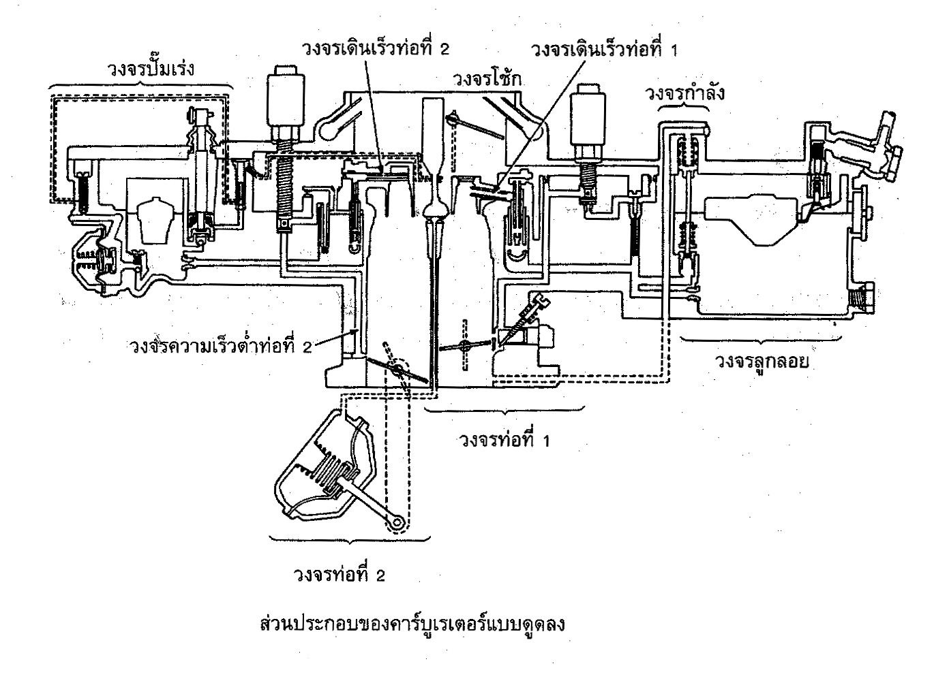
รูปที่ 12.9 คาร์บูเรเตอร์แบบดูดลง (down draft)

2. คาร์บูเรเตอร์คอคอดแบบความเร็วเปลี่ยนแปลง การเปลี่ยนแปลงจะเปลี่ยนไปโดยอัตโนมัติซึ่งขึ้นอยู่กับปริมาณการไหลข้าวของไอดีที่ไหลเข้ากระบอกสูบ และเปลี่ยนไปตามความเร็วรอบของเครื่องยนต์ที่รอบต่ำและปานกลาง ดังนั้นคาร์บูเรเตอร์แบบคอคอดเปลี่ยนแปลงได้จึงทำให้เกิดกำลังงานสูงที่จ่ายออกมาได้อย่างง่าย

คาร์บูเรเตอร์แบบคอคอดเปลี่ยนแปลงแบ่งได้เป็น 2 แบบ คือ
2.1 คาร์บูเรเตอร์แบบดูดข้างหรือแบบเอสยู นิยมใช้เครื่องยนต์สูบเดียวคาร์บูเรเตอร์แบบเอสยูมีข้อเสียคือการสึกหรอของชิ้นส่วนที่เคลื่อนที่ขึ้นลงในห้องดูดของคาร์บูเรเตอร์ทำให้เข็มวัดปริมาตรน้ำมันเชื้อเพลิงจ่ายน้ำมันเชื้อเพลิงไปยังนมหนูหลักไม่สม่ำเสมอ ทำให้เกิดการควบคุมการทำงานและส่วนผสมของไอดีแตกต่างกัน
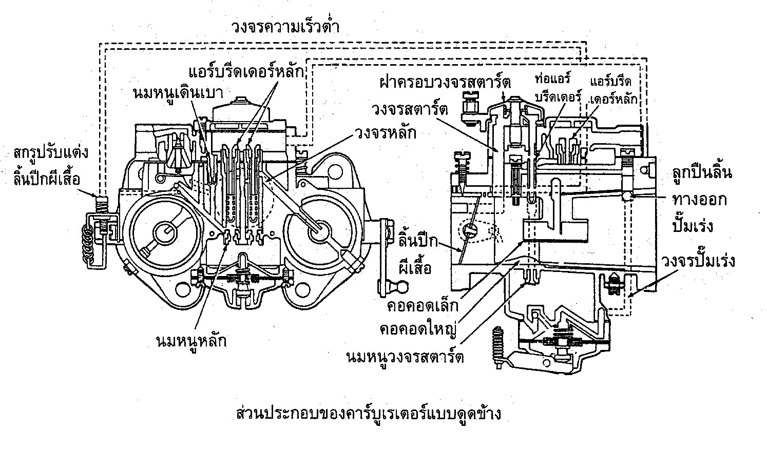

รูปที่ 12.10 คาร์บูเรเตอร์แบบดูดข้าง (side draft)

2.2 คาร์บูเรเตอร์ดูดลงแบบวี เป็นคาร์บูเรเตอร์ที่ใช้แบริ่งลูกปืนตาม แนวนอนเพื่อให้ลูกสูบเคลื่อนที่ขึ้นลง เพื่อเพิ่มประสิทธิภาพและทำให้ชิ้นส่วนมีความคงทน คาร์บูแบบนี้จะนิยมใช้กับคาร์บูเรเตอร์ที่ใช้เครื่องยนต์สูบเดียว
ส่วนประกอบของคาร์บูเรเตอร์
-นมหนู
-ลิ้นเร่ง
-ลิ้นปิกผีเสื้อ
-สกรูปปรับแต่ง
-ลูกลอย
-เข็มลูกลอย
-ลูกเร่ง

12.5 ปัญหาที่เกิดขึ้นในระบบเชื้อเพลิง
ปัญหาของระบบเชื้อเพลิงที่ใช้คาร์บูเรเตอร์ส่วนใหญ่เกิดที่กลไกภายในระบบ แต่ปัญหาบางอย่างก็จะมาจากน้ำมันเชื้อเพลิง ซึ่งมีส่วนที่จะทำให้เกิดปัญหาในระบบเชื้อเพลิง ดังนี้
การเกิดเวเปอร์ล๊อค เกิดจากการระเหิดกลายเป็นไอของน้ำมันเชื้อเพลิง เนื่องจากมีค่าออกเทนที่ต่ำและได้รับความร้อน ซึ่งจะเกิดระหว่างถังน้ำมันกับปั้มเชื้อเพลิง ทำให้เชื้อเพลิงไหลไม่สม่ำเสมอและเครื่องยนต์เดินเบาไม่เรียบ
การแก้ไขปัญหาการเกิดเวเปอร์ล๊อค
-ต่อท่อจ่ายน้ำมันเชื้อเพลิงให้ติดตั้งอยู่ห่างจากท่อไอเสียหรือหม้อพักไอเสีย
-ต่อท่อปั้มเชื้อเพลิงเพื่อป้องกันน้ำมันเชื้อเพลิงที่ตกค้างในปั้มเกิดการระเหยเป็นไอรูปการเกิด
เวเปอร์ล๊อคที่ปั้มเชื้อเพลิง
การเกิดเกร็ดน้ำแข็ง การเกิดเกร็ดน้ำแข็งในคาร์บูเรเตอร์เกิดขึ้นจากอุณหภูมิของอากาศต่ำเนื่องจากอากาศมีความชื้นมาก ทำให้เกิดการควบแน่นเป็นหยดน้ำแข็ง

คำศัพท์คาร์บูเรเตอร์
- คอคอด venturi
- คาร์บูเรเตอร์แบบดูดลง down draft
- คาร์บูเรเตอร์แบบดูดข้าง side draft
- วงจรลูกลอย floating circuit
- วงจรเดินเบา idle and low speed circuit
- วงจรเดินเร็วสูง high speed circuit
- วงจรกำลัง power circuit
- วงจรปั้มเร่ง accrlerating pump circuit
- วงจรโช๊ค chock circuit
- โช๊คแบบกลไก manual chock
- โช๊คแบบกึ่งอัตโนมัติ semi automatic chock
- โช๊คแบบอัตโนมัติ automatic chock
- ลิ้นอากาศ air valve

สรุป
คาร์บูเรเตอร์เป็นอุปกรณ์ผสมระหว่างอากาศกับน้ำมันเชื้อเพลิง เป็นส่วนผสมที่ถูกต้องแล้วจ่ายเข้าไปยังห้องเผาไหม้ เพื่อให้เครื่องยนต์เกิดการเผาไหม้และสร้างกำลังงานให้กับเครื่องยนต์ ซึ่งคาร์บูเรเตอร์มีอยู่หลายประเภท เช่น คาร์บูเรเตอร์แบบคอคอดความเร็วคงที่ คาร์บูเรเตอร์แบบคอคอดความเร็วเปลี่ยนแปลง เป็นต้น และแต่ละแบบก็จะมีการทำงานแตกต่างกันแล้วแต่การออกแบบ แต่คาร์บูเรเตอร์ที่ดี คือ ต้องจ่ายส่วนผสมได้ถูกต้องตามความต้องการของเครื่องยนต์ทำงาน

กิจกรรมการเรียนการสอน
กิจกรรมครู | กิจกรรมนักเรียน
ขั้นนำเข้าสูบทเรียน  1. ครูเกริ่นนำถึงสาระสำคัญของคาร์บูเรเตอร์ | ขั้นนำเข้าสูบทเรียน  1. นักเรียนตั้งใจฟังสาระสำคัญ
ขั้นดำเนินการสอน  1. ครูอธิบายเนื้อหาของคาร์บูเรเตอร์ ซึ่งประกอบไปด้วยส่วนประกอบของคาร์บูเรเตอร์ หลักการทำงานพื้นฐาน รวมไปถึงปัญหาที่เกิดขึ้นในระบบน้ำมันเชื้อเพลิงเครื่องยนต์แก๊สโซลีน  2. ให้นักเรียนแบ่งกลุ่มกันวิเคราะห์ปัญหาที่มักจะเกิดขึ้นในคาร์บูเรเตอร์และในระบบเชื้อเพลิงทั้งหมด | ขั้นดำเนินการสอน  1. นักเรียนนั่งฟังเนื้อหาและจดบันทึกข้อมูล  2. นักเรียนแบ่งกลุ่มกันวิเคราะห์ปัญหาที่เกิดใน คาร์บูเรเตอร์
ขั้นสรุป  1. ครูสรุปสาระสำคัญเรื่องคาร์บูเรเตอร์  2. ครูสั่งงานให้นักเรียนศึกษาเรื่องต่อไปในสัปดาห์หน้า | ขั้นสรุป  1. นักเรียนนั่งฟังคำสรุปจากครูและตัวนักเรียนได้รับความรู้จากการเรียนในเรื่องคาร์บูเรเตอร์เป็นอย่างดี  2. นักเรียนกลับไปศึกษาเรื่องต่อไปแล้วเตรียมมาเรียนสัปดาห์หน้า

กิจกรรมการสอน
ขณะเรียน
รับฟังการบรรยายจากครูผู้สอน
หลังเรียน
ให้ผู้เรียนช่วยกันสรุปเนื้อหาที่เรียน
สื่อการเรียนการสอน
PowerPoint
การประเมินผล
ก่อนเรียน
การตอบคำถามจากครูผู้สอน
ขณะเรียน
ความสนใจใฝ่รู้ในการเรียน
หลังเรียน
สมุดจดเนื้อหา

